中国重汽集团2025年
藿香正气合剂和风油精
采购项目

招标文件

招标人：中国重型汽车集团有限公司

2025年5月

第一章 招标公告
根据中国重汽集团各相关单位的使用需求，对中国重汽集团济南地区各相关单位藿香正气合剂和风油精采购项目进行公开招标，现诚挚邀请具备资质、诚意合作的投标人前来参加投标。
一、项目名称
项目名称：中国重汽集团2025年藿香正气合剂和风油精采购项目
项目编号：CGZX2025040219
二、招标内容
1、本次招标为中国重汽集团2025年藿香正气合剂和风油精采购项目。
藿香正气合剂和风油精明细
序号 | 防暑降温物资名称 | 规格 | 预计采购量 | 备注
1 | 藿香正气合剂 | 无醇，10ml*10支装或10ml且每支单价≤0.715元/支（含税） | 27000盒 | 推荐品牌为恩威等品牌，独立包装，样品要注明厂家的相关信息。
2 | 风油精 | 3毫升/瓶 | 32000瓶 | 推荐品牌为白云山等品牌，独立包装，样品要注明厂家的相关信息。
2、投标报价包括：人工费、成本费、运输费、利润、税费、与其他费用等所有费用的总和。
3、招标人向投标人提供相关藿香正气合剂和风油精的质量要求。
4、所有投标均以人民币报价元（人民币，包括含税价、不含税价及税率），藿香正气合剂供应商投标最高限价19.305万元（含税），风油精供应商投标最高限价6.24万元（含税）。
三、招标形式：
单一来源采购
四、招标议程
1. 发标时间： 2025年5月16日
方式：招标人将在上述时间节点将本项目招标公告及招标文件电子版在特定网站发布（中国重汽官网http://www.cnhtc.com.cn→新闻中心→通知公告），意向投标人在相应网站自行下载招标书，在规定时间内，缴纳投标保证金，并将报名表发送至招标人指定邮箱内。招标人不对投标人能否通过相关网站正确且及时获取招标文件负责。
2. 投标报名截止时间：2025年5月22日下午17点前，逾期不受理。
方式：投标单位授权人员按时提交盖有投标单位公章的书面报名表（纸质档或扫描件），格式见附件1，电话或其他报名方式均不受理。
邮箱：763610895@qq.com
e采通平台：本项目招标工作的所有过程均须在中国重汽e采通上完成，包括报名、资质审核、招标、应标、评标、审批等环节。中国重汽E采通中链接为（http://ecaitong.sinotruk.com:8012）。未在中国重汽E采通进行注册的供方，注册时，业务主管部门选择“安全环保”，类别选择“安全”，投标人须在2025年5月21日12:00前供应商信息注册（建议尽早开展注册工作，操作手册见附件10）；注册成功后，须2025年5月22日12:00前在完成项目应标，看标书文件并上传相关文档（操作手册见附件11）。
3.答疑时间：截止至2025年5月22日下午17点前，逾期不受理。
答疑方式：现场（或电话）答疑。
联系人：王阳 联系电话：15698616662
4.开标时间：2025年5月23日上午9时
5.开标地点：中国重汽集团济南商用车公司（山东省济南市世纪大道7777号章丘重汽工业园五号门）第二会议室（以通知为准）。
6.开标现场资质审验：
需提交的材料要求：详见本招标书“第二章 招标人须知”之“二、投标响应文件”之“1.⑴ 资质文件”所列示条目及要求。
7. 评标：
需提供的材料：
（1）资质文件（内装2份）
（2）开标一览表（内装2份、单独密封后与商务标书密封在一起）
（3）商务标书（内装1正、2副、U盘-电子版）
说明：投标人需按本招标书之“第三章 投标文件编制”之相关要求对上述投标文件进行编制密封，并于评标开始时向评标工作小组当面提交。评标开始后未到达现场或未能按规定提交相关材料的，被视为主动放弃本项目投标。
8.联 系 人：
王阳 联系电话：15698616662

第二章 投标人须知
一、合格投标人
1、拟标投人必须是在中华人民共和国境内注册的独立法人机构，具有独立承担民事责任能力，注册资金不少于500万人民币（或不低于标的额）；公司成立三年以上（以营业执照成立日期到开标当日满三年为准）；且经营范围满足招标人需求，并在人员、服务、资金等方面具有承担本项目的能力。
2、拟投标人应提供三证合一的营业执照副本复印件（需盖章）。
3、拟投标人应提供法定代表人资格证明文件。
4、拟投标人在“国家企业信用信息公示系统”或 “信用中国”等信息平台中，无行政处罚及失信记录等信息。
5、拟投标人不存在严重违规或被列入招标人“黑名单”的声明。
6、拟投标人有与本次招标内容相同或类似项目业绩，投标现场至少提供一份合同复印件，且近3年内无因服务不当而造成重大事故。
7、拟投标人必须使用重汽品牌车辆运送货物。
* 注：投标人投标时必须携带三证合一的营业执照副本复印件（需盖章）、授权委托书及身份证原件参加开标会议，否则视为弃标。
8、拟投标人具有健全的财务会计制度，有依法缴纳税收和社会保障资金的良好记录；投标单位需提供（2020年至今）经会计师事务所或审计机构出具的财务审计报告，保证单位财务状况良好可以进行投标。
9、入围（获得该项目的投标资格）的投标人，需遵循以下要求：
投标人需在开标前3天向招标人财务部门缴纳5000元（人民币）作为本次投标的投标保证金。
缴纳方式：电汇或网银，投标保证金应从基本账户转入，需备注“中国重汽集团2025年藿香正气合剂和风油精采购项目”。
汇入账号单位：中国重汽集团上市财务部；
转账信息：
开户银行：中国建设银行济南天桥支行
户名：中国重汽集团济南动力有限公司
账号：3700 1616 5080 5015 0300
联行号：105 451 000 362
注：
（1）保证金截止时间：2025年5月21日17时0分前
（2）发生以下情况时，有权没收保证金：
①供应商在提交响应文件截止时间后撤回响应文件的；
②供应商在响应文件中提供虚假材料的；
③除因不可抗力或谈判文件、询价通知书认可的情形以外，成交供应商不与采购人签订合同的；
④供应商与采购人、其他供应商或者采购代理机构恶意串通、围标、陪标的；
⑤采购文件规定的其他情形；
⑥供应商有违约违规行为或被投诉、举报的，在调查处理期间，保证金暂不退还，待调查处理结束后按有关规定处理。
不存在以上违规情况的投标人，在中标（成交）通知书发出后的两个月内，通知财务部门退还中标和未中标人的投标保证金；在采购合同签订后的两个月内退还中标（成交）人的投标保证金、或根据合同中的约定将投标保证金转为履约保证金（期间不计息）。
12、供方的直接或间接股东、法定代表人、董事、监事、高管非重汽员工及其亲属。
13、投标人须认可招标人的工作指令，包括节假日、夜间能正常开展工作的要求。
14、投标人在向招标人出示《投标保证金缴纳凭证》后方可进行投标。
15、出现以下情况，投标人取消资格：
⑴投标人提供的有关资格、资质证明文件不合格、不真实或提供虚假投标材料；
⑵投标人在报价有效期内撤回投标；
⑶在整个评标过程中，投标人有企图影响评标结果公正性的任何活动；
⑷投标人以任何方式诋毁其他投标人；
⑸投标人串通投标；
⑹以他人名义投标或者以其他方式弄虚作假，骗取中标的；
⑺中标后不按规定签订协议或合同；
⑻法律、法规规定的其他情况。
上述为投标必备的资格条件，相关材料缺项会按不响应招标文件或无效投标处理，资质证明审查后废除投标资格。逾期的投标文件招标人不予受理。
二、投标响应文件
1.投标响应文件组成：
（注意：投标响应文件均需加盖投标单位公章，以下不再逐条款列示此项要求）
- 资质文件
①统一社会信用代码的新版营业执照副本复印件。
②法定代表人参加投标的，需提供法人身份证复印件；派授权人参加投标的，需提供法定代表人授权委托书及被授权人身份证复印件（附件3，格式见“第三章 投标文件编制”）。
③拟投标人药品经营许可证复印件；
④经会计师事务所审计的近三年（2020年至今）的财务审计报告复印件，并加盖公章，包括但不限于报告页、经审计的资产负债表、利润表、现金流量表及报表附注。如投标人公司没有经审计的财务报告，可提供加盖公章的近三年财务报表复印件，包括但不限于资产负债表、利润表、现金流量表。 应提供中文版本的审计报告或财务报表；
⑤近六个月依法缴纳税收和社会保障资金的证明材料、年度纳税信用评价信息（可从电子税务局查询截图，需加盖公章）、企业对外担保说明（写明贵单位对外有无对外担保和质押业务，需加盖公章）。
⑥近三年内在经营活动中没有违法违纪行为的声明。
⑦投标单位在国家企业信用信息公示系统中无行政处罚、经营异常或失信信息或上述信息已被移除的声明。
⑧投标保证金缴纳凭证。
⑨送货须于6月25日前完成。
注：为防止丢失，上述资料资格审核时使用加盖单位公章的复印件，但相关原件仍需在评审现场提供；
重要提示：资格审核中，上述所列示的所有条款均属于否决项，对于任意一项或多项未达到资格审核要求的投标人，视为主动放弃投标，该投标人将不能进入后续的评标程序。对于未通过资格审核要求的投标人，不做任何解释。
- 开标一览表
开标一览表。（附件8，两份，单独密封）。
注：
开标当天，拟投标人需要提供样品小包装。具体见下表：
防暑降温物资明细
序号 | 样品名称 | 样品规格 | 样品数量 | 备注
1 | 藿香正气合剂 | 无醇，10ml*10支装或10ml且每支单价≤0.715元/支（含税） | 2盒 | 推荐品牌为恩威等品牌，独立包装，样品要注明厂家的相关信息。
2 | 风油精 | 3毫升/瓶 | 2瓶 | 推荐品牌为白云山等品牌，独立包装，样品要注明厂家的相关信息。
- 商务文件
①投标函（附件2，格式见“第三章 投标文件编制”）。
②商务标相关条款偏离表（附件6，格式见“第三章 投标文件编制”）。
③报价明细表（单价与总价）（附件9）
注：可做正偏离，但不允许有低于本招标文件相关要求的情况出现，否则视为主动放弃本项目投标。
④投标人认为需要提交的其它文件。
2.投标文件的签署盖章、密封标记、附件格式：
详见“第三章 投标文件编制”之相关要求。
三、报价
1、原则上招标人及相关关联单位将与中标人签订《中国重汽集团2025年藿香正气合剂和风油精采购项目》合同。
2、投标报价包括：人工费、成本费、运输费、利润、税费、与其他费用等所有费用的总和。
3、所有投标均以人民币报价元（人民币，包括含税价、不含税价及税率），藿香正气合剂供应商投标最高限价19.305万元（含税），风油精供应商投标最高限价6.24万元（含税）。
4.结算方式：半年期商业汇票支付（包括银行承兑汇票和商业承兑汇票）（需按招标人需求，开具相关税率的增值税专用发票）。
四、评标流程
1.资格审核：
（1）审核依据：“第二章 投标人须知”中以下条款中的要求
①“一、合格投标人”；
②“二、投标响应文件要求”之“1.⑴资质文件”；
（2）审核方法：
开标前项目实施单位完成投标人资质审核工作，确保投标人满足招标文件相关要求，出具资质审核报告。资格审核中所列示的所有条款均属于否决项，对于任意一项或多项未达到资格审核要求的投标人，视为主动放弃投标，该投标人将不能进入后续的评标程序。对于未通过资格审核要求的投标人，不做任何解释。通知未进入商务评标资格的投标人离场，商务投标书不可带走。
（2）评标
商务标：资质审查完成后须统一入围。如因变更、完善配置，需更改商务报价，专家组同入围供方统一确定商务标开标时间。商务标专家组与入围的有效投标人在其开标报价的基础上开展至少3轮商务谈判，确定推荐中标人。原则上按照评标合理最低价选择中标人，如推荐次低价供方中标须由评标委员会签字确认。
注意：投标人均需自带笔记本电脑在重汽e采通平台自主进行投标和提交澄清函；投标和提交澄清函均有时间限制，超时未提交的按无效处理。
2.4中标人确定：原则上合理最低价中标。
本项目产生1个中标人。中标人签订合同前须进行最终审查。最终审查的对象是投标项目的中标候选人。最终审查的内容是对中标候选人的经营状况、服务质量、资格、信誉以及招标人认为有必要了解的其它问题作进一步的考查及后审。最终审查的方式，根据需要采取问询或实地查证等方式。如审查结果不符合成交条件的，则本次评标作废或否变更意向中标人。
拟投标单位投标前请按照标书要求对项目方案进行充分准备，有意投标的单位应默认认同上述开标、评标过程，无异议。
五、协议签订
1.招标人发送《中标通知书》给中标人，中标人应及时与招标人联系，在规定的时间内（一般为接到通知后3个工作日内）到招标单位对《中标人推荐表》进行签字确认。
2. 如果中标人接到《中标通知书》后，无正当理由拒签协议、或在签订协议时向招标人协议签订单位提出无理附加条件的，招标人有权取消其中标资格。
3.中标人如将中标项目转包或分包给他人、或者履行协议的能力或信用有严重缺陷的，招标人有权取消其中标资格并解除协议。
3.被取消中标资格的投标人，2年内不得参与招标人同类的招投标项目；招标人将按照评标结果排名顺序递补符合条件的中标人，或重新组织招标。
4. 《中国重汽集团2025年藿香正气合剂和风油精采购项目》履行过程中的具体权利义务以中标人与中国重型汽车集团有限公司最终签署的合同为准。
六、中标人瑕疵滞后发现的处理原则
无论基于何种原因，各项本应作为拒绝处理的情形即便未被及时发现而使该中标人通过了资格审核、评审或其他所有相关程序，包括已签订合同的情形，一旦中标人被拒绝或该中标人此前的评议结果被取消，相关的一切损失均由该中标人承担。
七、废标及终止招标
出现下列情形之一，招标人有权否决所有投标人的投标，并终止招标。
⑴有效投标不足三家；
⑵出现影响采购公正的违法、违规行为的；
⑶评标委员会经评审，认为所有投标都不符合招标文件要求的；
⑷因重大变故，采购任务取消的。
⑸招标人认为其他应终止招标的情形。
八、其他
1.其余未尽事宜均以协议（或合同）约定为准。
2.要求招标人或相关合同签订单位提供的配合，在标书文件中说明。
3.凡对本次招标提出的问询，均以招标人的书面答复为准。招标人的任何工作人员对投标人所作的任何口头解释、介绍、答复，对招标人和投标人均无任何约束力。
九、本次招标最终解释权归中国重型汽车集团有限公司。

第三章 投标文件编制
一、投标文件的签署盖章
1.法定代表人或投标人授权代表必须按招标文件的规定在所有投标文件（正本、副本及各附件）、开标一览表上签字并加盖投标人单位公章，不得使用其它形式如带有“专用章”等字样的印章，否则投标将被视为无效。如投标人对投标文件进行了修改，则须由投标人的法定代表人或授权代表在修改的每一页上签字并加盖公章。
2.任何行间插字、涂改和增删，必须由投标人的法定代表人或授权代表签字并加盖公章后才有效。
二、投标文件的密封标记
1.需单独密封的文件
（1）资质文件（内装2份）
（2）开标一览表（内装2份、单独密封后与商务标书密封在一起）
（3）商务标书（内装1正、2副、U盘-电子版）
2.密封文件的封面标记
（1）项目名称；
（2）投标人名称（加盖公章）、地址、邮编、电话、传真；
（3）每一密封文件在封口处加盖投标人公章；
（4）开标一览表、标书正副本两份密封文件均需在封口处注明“于2025年5月18日上午9时之前不准启封”字样；
（5）投标文件必须用A4幅面纸打印后装订成册，每份标书封面右上角注明“正本”或“副本”字样；
如果投标人未按上述要求对投标文件进行密封和标记，或因投标人密封不当造成投标文件的提前开封，招标人有权予以拒绝，并视为投标人主动放弃投标。
四、投标文件附件格式见附件1-附件11。

附件1
投标报名表
公章：
项目名称 | 中国重汽集团2025年藿香正气合剂和风油精采购项目
投标单位
（全称）
项目负责人 |  | 联系电话
公司电话 |  | 传真
E-mail
报名时间 | 年 月 日
注：请投标单位认真填写并加盖公章，并于规定时间前回传。缺项及不按要求时间回复均视为自动放弃本次投标资格。
联系人：王阳 联系电话：15698616662

附件2
项目名称： 中国重汽集团2025年藿香正气合剂和风油精采购项目
投标函
致中国重型汽车集团有限公司：
根据贵方2025年藿香正气合剂和风油精采购项目，签字代表（全名、职务） 经正式授权并代表投标人（投标人名称、地址） 提交下述文件：
商务标书（正本1份和副本一式2份）
开标一览表（2份）
资质证明文件（2份）
据此，签字代表宣布同意如下：
所附投标报价表中规定的应提供的投标报价。
1.投标人将按招标文件的规定履行合同责任和义务。
2.投标人已详细审查全部招标文件，包括修改文件（如有的话）以及全部参考资料和有关附件，我们完全理解并同意放弃对这方面有不明及误解的权利。
3.投标有效期：自投标截止之日起至合同签署日一直有效。
4.投标人同意提供贵方要求的可能与投标有关的一切数据和资料，完全理解贵方不一定要接受最低价的投标或收到的任何投标。
5.投标人承诺所提供的所有数据和资料均真实有效，如存在虚报情况，投标人愿为此承担一切法律责任，并主动退出本项目竞标。
6.与本投标有关的一切正式往来通讯请寄：
地址： 邮编：
电话： 传真：

投标人授权代表签字： 职务： 日期：
投标人授权代表姓名、职务（印刷体）：
投标人名称（及公章）：
日期： 年 月 日
附件3
项目名称： 中国重汽集团2025年藿香正气合剂和风油精采购项目

日期： 年 月 日
法人授权委托书
致中国重型汽车集团有限公司：
本授权委托书声明：我（法人姓名） 系（投标人名称） 的法定代表人，现授权委托（投标人名称） 的 （授权代表姓名） 为我公司参加贵方组织的 2025年藿香正气合剂和风油精采购项目 的法定代表人授权委托代理人，全权代表本公司处理投标过程的一切事宜，包括：投标、参与开标、谈判、签约等。投标人授权代表在投标过程中所签署的一切文件和处理与之有关的一切事务，我公司均予认可并对此承担全部责任。
委托期限：20XX 年X 月 X 日至 20XX 年 X 月 X 日
授权代表无转委托权，特此委托。
授权代表姓名： 性别： 年龄：
身份证号码： 职务：
投标人名称：（盖单位公章）
法定代表人：（签字）

附法人代表及被授权人（授权代表）有效的身份证正反两面复印件

附件4
投标人基本情况表
单位  名称 |  |  |  | 代 号 |  |  |  |  |  | 电话 |  |  |  | 主管  部门 |  |  |  |  | 企业负责人 |  |  |  |  | 职务
地 址 |  |  |  | 邮箱 |  |  |  |  |  | 传真 |  |  |  | 经济  类型 |  |  |  |  | 授权代表 |  |  |  |  | 职务
一、单  位简历  及机构 |  |  |  |  |  |  |  |  |  |  |  |  |  | 单位优  势及特  长
二、单  位概况 | 职工  总数 | 人 |  |  |  | 生产工人 人  工程技术人员 人 |  |  |  |  |  |  |  | 上一年 |  | 指标名称 |  |  |  | 计算单位 |  | 实际完成
 |  |  |  |  |  |  |  |  |  |  |  |  |  |  |  | 工业总产值 |  |  |  | 万元
二、单  位概况 | 流动  资金 | 万元 |  |  |  | 资金  来源 |  |  | 自有  资金 |  |  | 万元 |  | 主要经  济指标 |  | 实现利润 |  |  |  | 万 元
 |  |  |  |  |  |  |  |  | 银行  贷款 |  |  | 万元 |  |  |  | 主 要  产 品 |  | 1、
二、单  位概况 | 固定  资产 | 原值 万元  净值 万元 |  |  |  | 资金  性质 |  |  | 生 产 性 |  |  | 万元 |  |  |  |  |  | 2、
 |  |  |  |  |  |  |  |  | 非生  产性 |  |  | 万元 |  |  |  |  |  | 3、
二、单  位概况 | 占地  面积 | 平方米 |  |  |  | 房屋建筑面积 平方米 |  |  |  |  |  |  |  |  |  |  |  | 4、
二、单  位概况 | 占地  面积 |  |  |  |  | 厂房建筑面积 平方米 |  |  |  |  |  |  |  |  |  |  |  | 5、
三、主  要产品  情况 | 产品名称 |  | 型 号 |  | 上年  产量 |  |  | 上年  产值 |  |  | 产品技术先进水平 |  |  |  | 优质  品率 |  | 一等品率 |  |  |  | 曾获何级何种奖励 |  |  |  | 主要用户  名称
投标人：（盖章）
法定代表人（委托代理人）：（签字）
日 期： 年 月 日

附件5
技术规格偏离表
项目名称： 招标编号：
序号 | 货物名称 | 招标文件条款号 | 招标文件条款内容 | 投标文件条款号 | 招标文件条款内容 | 偏离 | 说明

投标人：（盖章）
法定代表人（委托代理人）：（签字）
日 期： 年 月 日

附件6
商务条款偏离表

项目名称： 招标编号：
序号 | 招标文件  条款号 | 招标文件  条款内容 | 投标文件  条款号 | 投标文件  条款内容 | 说明

投标人：（盖章）
法定代表人（委托代理人）：（签字）
日 期： 年 月 日

附件7
经营业绩一览表

项目名称： 招标编号：
序号 | 名称 | 数量 | 规格型号 | 金额 | 用户名称 | 联系人及  联系电话 | 投产日期
注：提供近三年同类产品的制造销售业绩（用户名单、联系方式），并附合同复印件。

投标人：（盖章）
法定代表人（委托代理人）：（签字）
日 期： 年 月 日

附件8
开标一览表
序号 | 防暑降温物资名称 | 规格 | 预计数量 | 总价（元，含税） | 备注（标明品牌、税率）
1 | 藿香正气合剂 | 无醇，10ml*10支装或10ml且每支单价≤0.715元/支（含税） | 27000盒
2 | 风油精 | 3毫升/瓶 | 32000瓶

注：本表用于开标宣读用，请单独封存。请务必写明含税价和不含税价并写明税率。

附件9：
报价明细表
序号 | 防暑降温物资名称 | 规格 | 预计数量 | 单价（元/kg） | 总价（元） | 税率
1 | 藿香正气合剂 | 无醇，10ml*10支装或10ml且每支单价≤0.715元/支（含税） | 27000盒 | （不含税） | （不含税）
 |  |  |  | （含税） | （含税）
2 | 风油精 | 3毫升/瓶 | 32000瓶 | （不含税） | （不含税）
 |  |  |  | （含税） | （含税）

附件10 SRM非生产供应商注册操作手册

浏览器中输入地址;
http://ecaitong.sinotruk.com:8012/#/login
1.点击立即注册
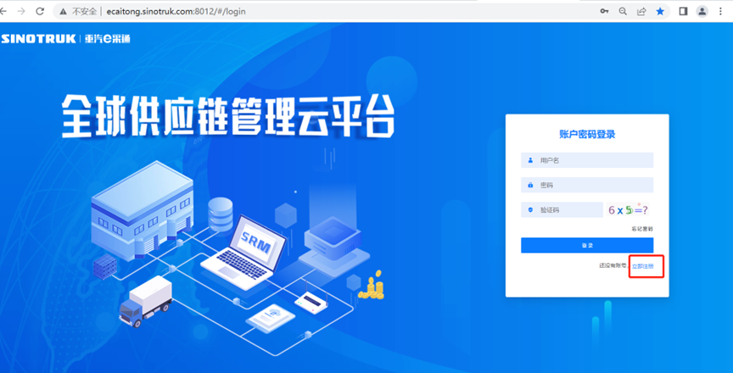
2.填写手机号码（没有注册过的）
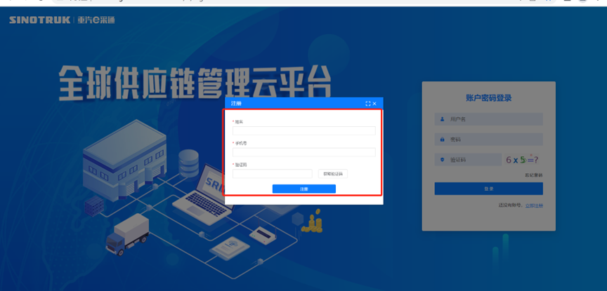
3.注册成功登录这个手机号码的账号进入系统，点击供应商注册
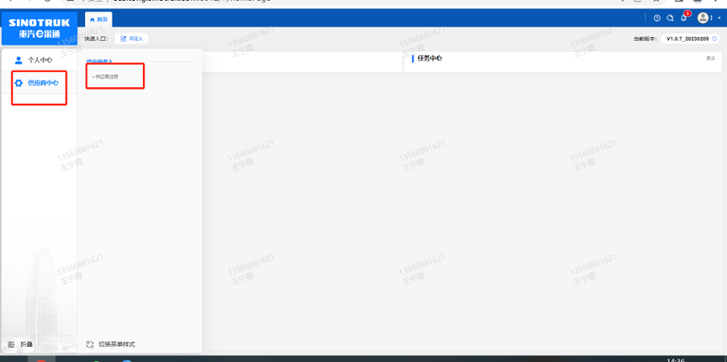
4.点击新增
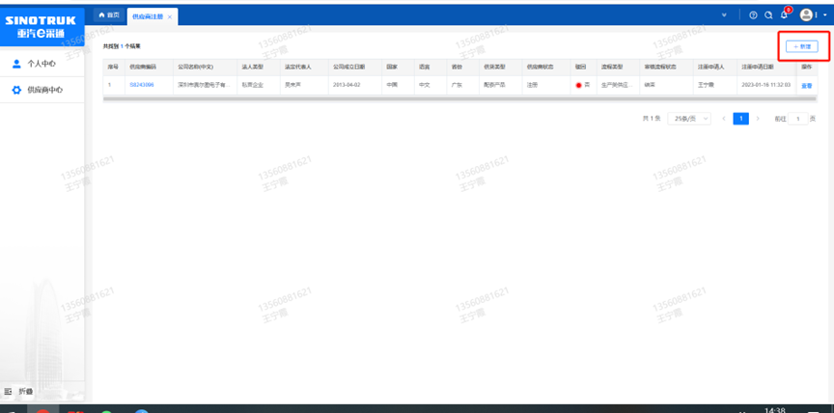
5.按要求填写所有信息，注意非生产类要填写合作单位，最后提交审批

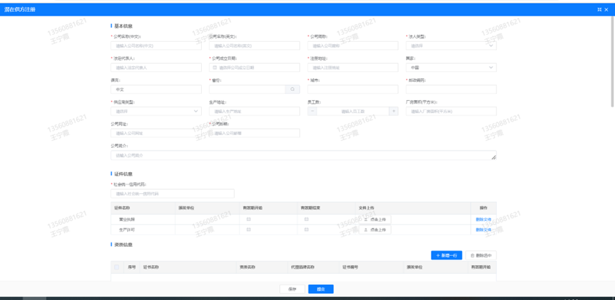
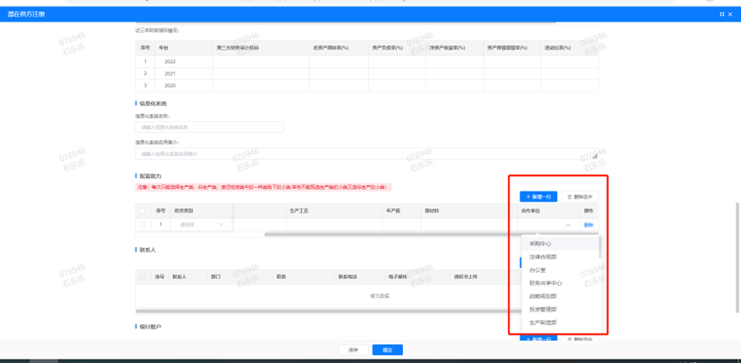
附件11 SRM系统供应商用户手册
系统网址：http://ecaitong.sinotruk.com:8012/
用 户 名：gys+供应商代码（注意：注册完毕后，用户名不要用手机号登录）
初始密码：scm@2022
1.供应商应标
路径：招投标中心-非生产类招投标-供应商应标
点击应标，上传文件之后点击提交。
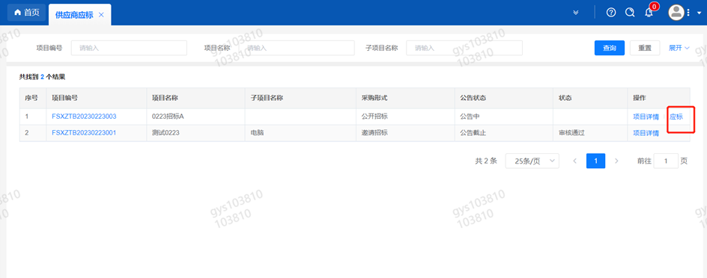

2.供应商投标
路径：招投标中心-非生产类招投标-供应商投标
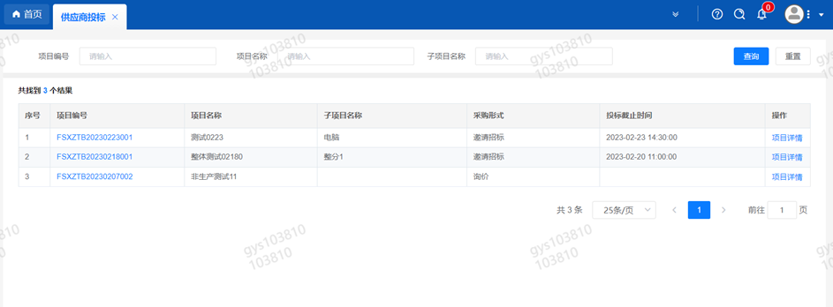
点击投标按钮，进入详情页，输入投标报价并上传相应的附件。

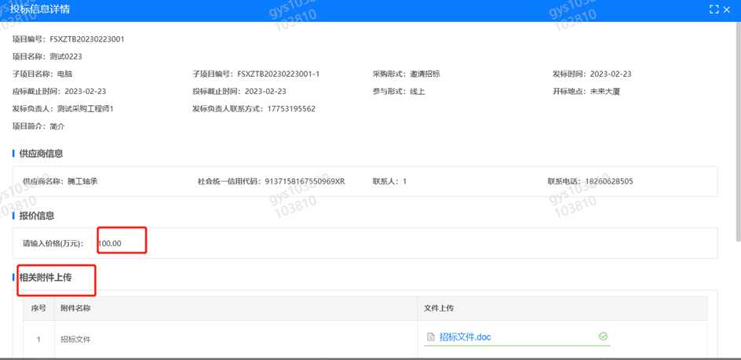
3.供应商技术标澄清函
路径：招投标中心-非生产类招投标-供应商技术标澄清函
点击编辑按钮进入系统，上传技术标澄清函。
开标之后所有投标的供应商都可编辑提交，技术标入围之后都不可编辑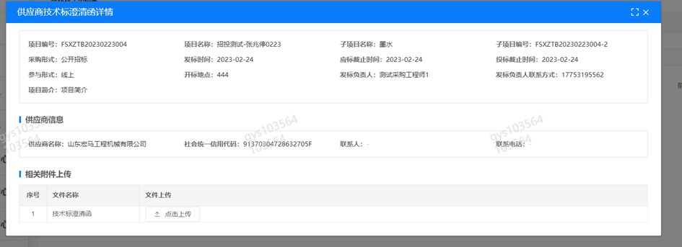
4.供应商报价
路径：招投标中心-非生产类招投标-供应商报价
点击报价按钮进入报价详情界面，请在此轮报价起止时间内报价，否则无法报价。
5.供应商澄清报价
路径：招投标中心-非生产类招投标-供应商澄清报价
招标发起人接收建议价的同时会给供应商发送澄清报价，供应商在此界面进行澄清报价，点击编辑按钮进入澄清报价详细界面，输入价格并上传澄清函，之后点击提交。

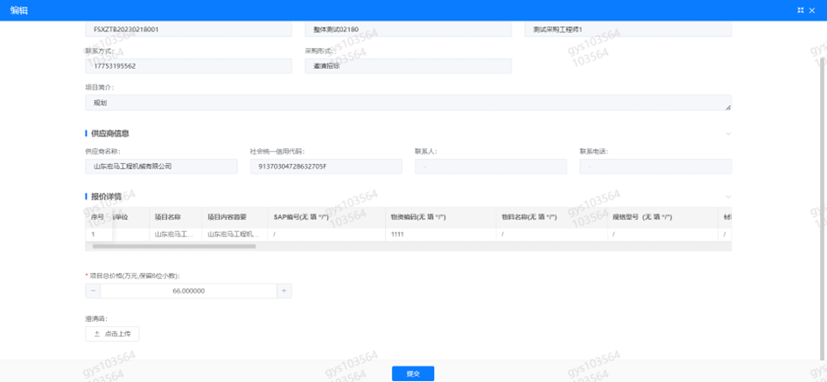
6.供应商查看中标通知
路径：招投标中心-非生产类招投标-中标项目
点击查看进入查看中标项目详情
